 |  |  |  |  | 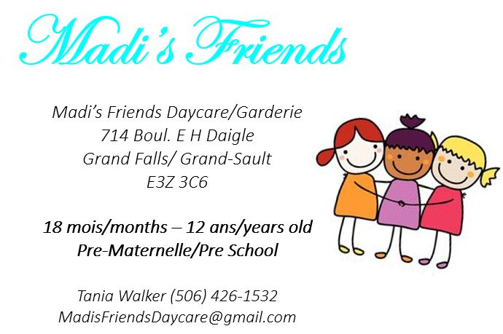
  Responsabilité de la Garderie et des Parents
  Responsabilité de la Garderie :
  -Informer le département des travailleurs sociaux au sujet d’un doute de mauvais traitements ou de négligence envers un enfant.
  -Informer le parent de toute maladie transmissible à la garderie comme la diarrhée fréquente, température invérifiable.
  -Exclure de la garderie tout enfant qui souffre d'une maladie transmissible.
  Responsabilité Parentale :
  -Informer la garderie de l’histoire médicale complète de votre enfant.
  - Donnez l’autorisation écrit d’administrer un médicament à votre enfant et il doit bien être étiqueter.
  -Venir chercher votre enfant s’il/elle a contracté une maladie transmissible.
  -Aviser le centre si votre enfant montre un symptôme de maladie.
  Notre mission,
  vision et Objectif
  Notre mission est de répondre
  adéquatement aux besoins de la
  petite enfance en offrant des services
  de garde de qualité.
  - Chaque enfant est unique
  - L’enfant est le premier agent
  de son développement et de
  ses apprentissages
  - L’enfant se développe et
  apprend à travers le jeu
  - Les parents sont les premiers
  responsables et premiers
  éducateurs de leur enfant
  - Dans notre centre, nous
  Utilisons le curriculum
  Éducatif francophone du NB
  ce qui veut dire que les
  activités sont faites en français. http://www2.gnb.ca/content/gnb/fr/ministeres/education/elcc/content/curriculum/curriculum_educatif.html
  Les employés devront soumettre les
  documents suivant : cours de
  secourisme et judiciaire.
  En cas de feu, nous se rendons
  A l’extérieure au bout de la cours.
  Toute autre mesure est détaillée à
  chaque sortie du bâtiment.
  Madi’s Friends
    - Chaque enfant peut Apprendre, mais pas le même jour ou de la même manière.

  
  Notre journée dans un clin d’œil
  7:30 Arriver des Enfants / Jeux Libre
  9:15 Collation du matin
  10:00 Activité de groupe/
  Jeux Extérieur
  11:15 Rangement & préparation diner
  11:45 Diner
  1:00 Heure du repos
  2:45 Collation de l’après midi
  3:00 Activité de groupe/
  Jeux Extérieur
  4:30 Jeux Libre & Départ des Enfant
  “À la fin de la journée, Vos pied et vos cheveux seront sales et vos yeux pétillants.” (Shanti)
  À quoi vous attendre ?
  Activité qui se produira au cours de l’année.
  - Carnaval d’été
  - Piscine
  - Pique-nique
  - Journée Halloween
  - Visite du Père Noel
  - Carnaval hiver
  - Chasse au Oeuf
  - Journée Thême
  - Pré- Maternelle (Programme fortement recommander)
  Nous sommes également ouverts à toute suggestion.
  En outre, si vous avez des plaintes ou question, vous pouvez nous contacter. Nous serons heureuses de résoudre la situation.
  Une visite du centre est nécessaire avant l’admissibilité de l’enfant pour remettre les documents nécessaires.
  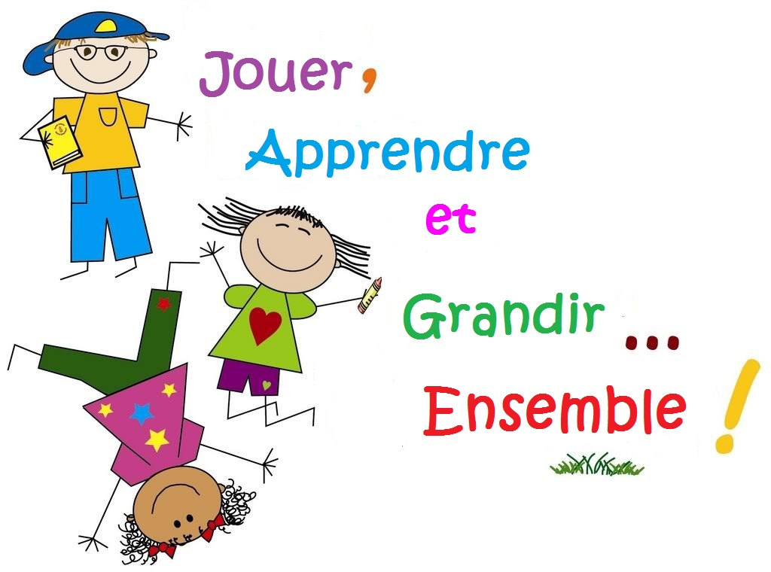
  Groupes & Prix
  Lundi au Vendredi (6:30 am à 8:30 pm)
  Samedi & Dimanche (7h30 am a 5h30 pm)
  Vous êtes bienvenue en tout temps et si vous aimeriez participer aux activités nous seront très heureux de vous accueillir.
  Si votre enfant sera absent pour quel
  qu’on la raison svp nous aviser d’avance si possible.
  Nourrisson
  37$/Jour ou 170$/Semaine
  2 ans
  $30/ Jour ou 140$/Semaine
  3 ans
  28$/ Jour ou 130$/ semaine
  4 Ans/ Pré Maternelle
  $25/ Jour ou 120$/Semaine
  Après-Classe
  $16/ Jour Ou $70/ Semaine
  $25/Journée Pleine
  Demi-Journée 17$/Jour (4h ou moins)
  Me Contacter
  Madi’s Friends Daycare
  714 Boul. E H Daigle
  Grand Falls/ Grand-Sault
  E3Z 3C6
  MadisFriendsDaycare@gmail.com
  Tania Walker
  (506)426-1532

